线路数据说明
线路数据根据信号系统定义。信号系统将全路分为多个区间，每个区间都有一个Seg号，详见信号系统显示屏，如下图所示：
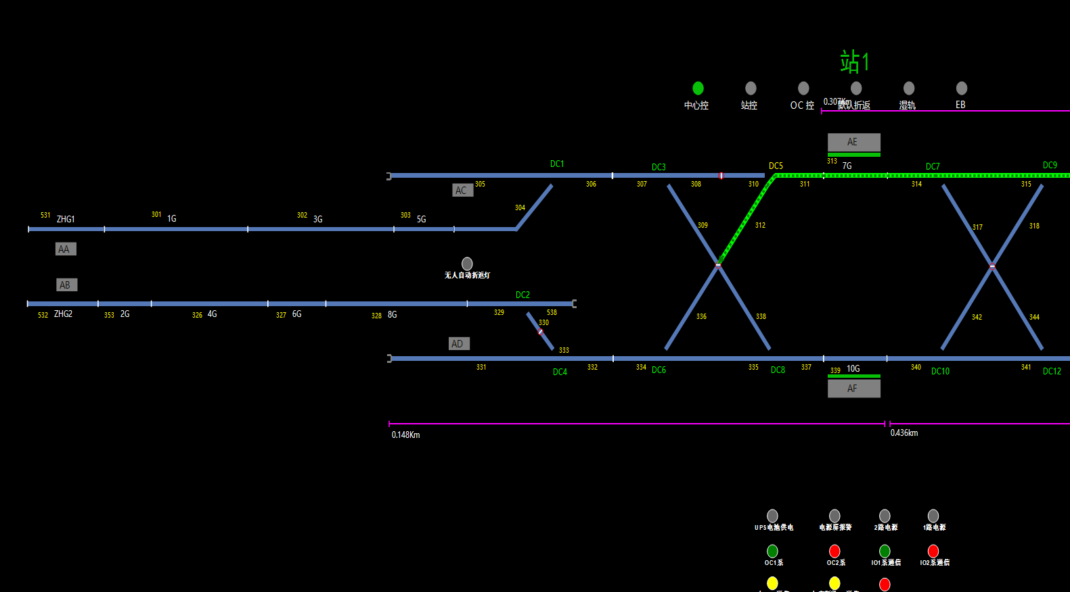
图1 信号系统显示屏seg划分
轨道交通一条线路，根据其长度定义唯一位置坐标尺，称为公里标。上分布多种设备，重点的为信号灯、计轴器、道岔等。这些设备对应的位置信息由公里标确定，标注至线路CAD图纸中，如下图所示：
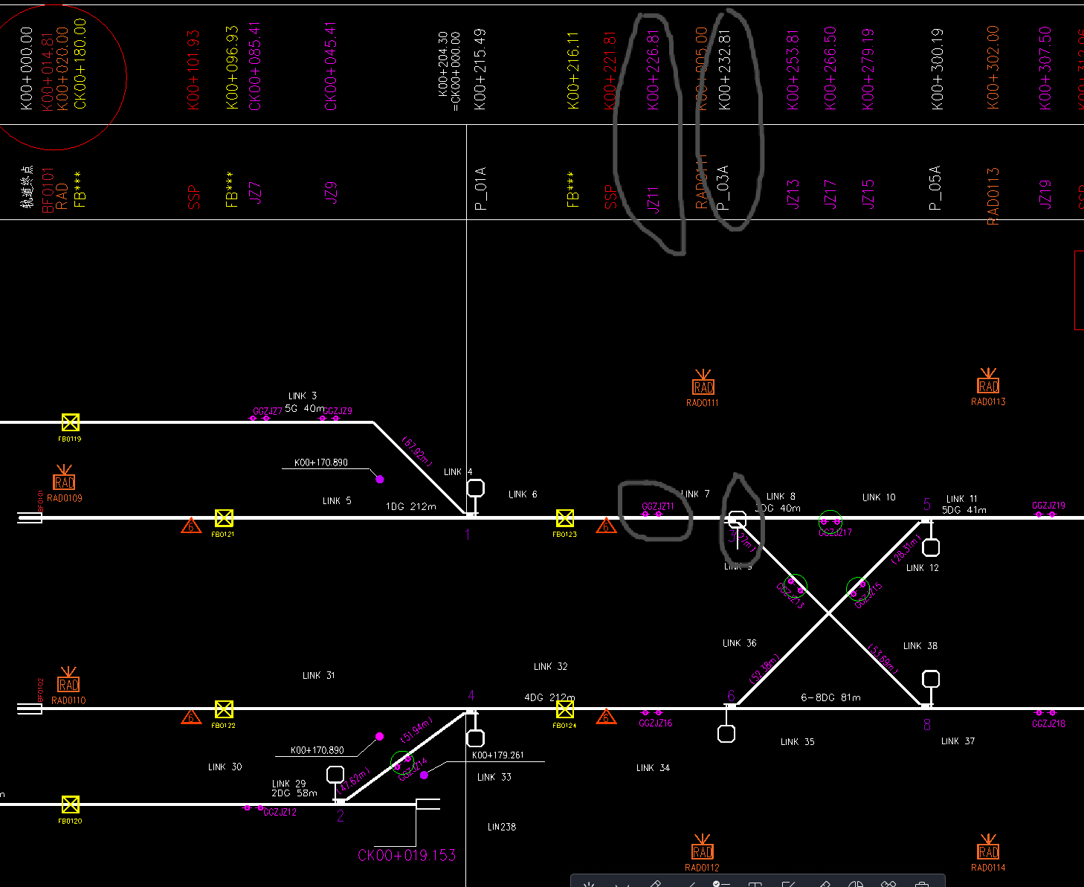
图2 线路CAD图纸信息
如图中圈出的部分，上方信息即为公里标信息，下方对应的设备分别为计轴器以及道岔。计轴器JZ11对应的公里标为K00+226.81，即位置为线路的第266.81米；道岔P_03A对应的公里标为K00+232.81，即位置为线路的第232.81米。
信号系统依据线路本身设备的布局进行对Seg的划分，主要通过计轴器以及道岔位置信息进行。如图2所示，计轴器JZ11与道岔P_03A之间定义了一个区间Seg，该Seg的长度为两者公里标之差（K00+232.81-K00+226.81）6米，但信号系统显示屏上显示的Seg号可以根据各自信号公司的习惯自主重新定义，本项目采用的规则为，信号显示屏中的Seg号为CAD图纸的Link号+300，如，图2中Link7即为图1中Seg307。相应的数据信息反应在所提供的《线路数据》文件中为Seg单页中的长度信息列，如下图所示。需要说明的是，信号系统停车的控制精度按照厘米控制，所以线路信息的长度信息的单位均转换成了厘米。
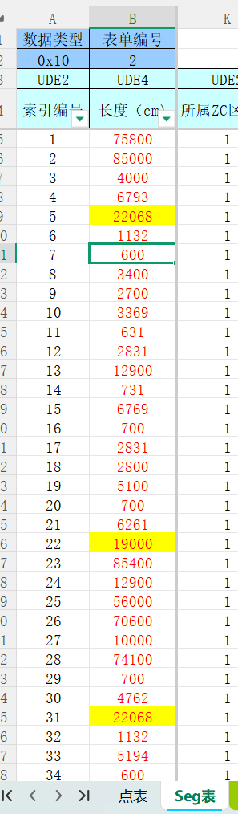
图3 《线路数据》文件截图
《线路数据》文件中其余数据均基于以上对Seg的定义计以公里标信息进行统计，其包含主线路以及车辆段的全部数据。通常进行仿真模拟时，除特殊需求外，仅模拟主线路运行情况。因此，可以忽略其余信息。CAD图纸中对于车辆段线路的整体更为复杂，包含多组道岔信息，图如下所示：
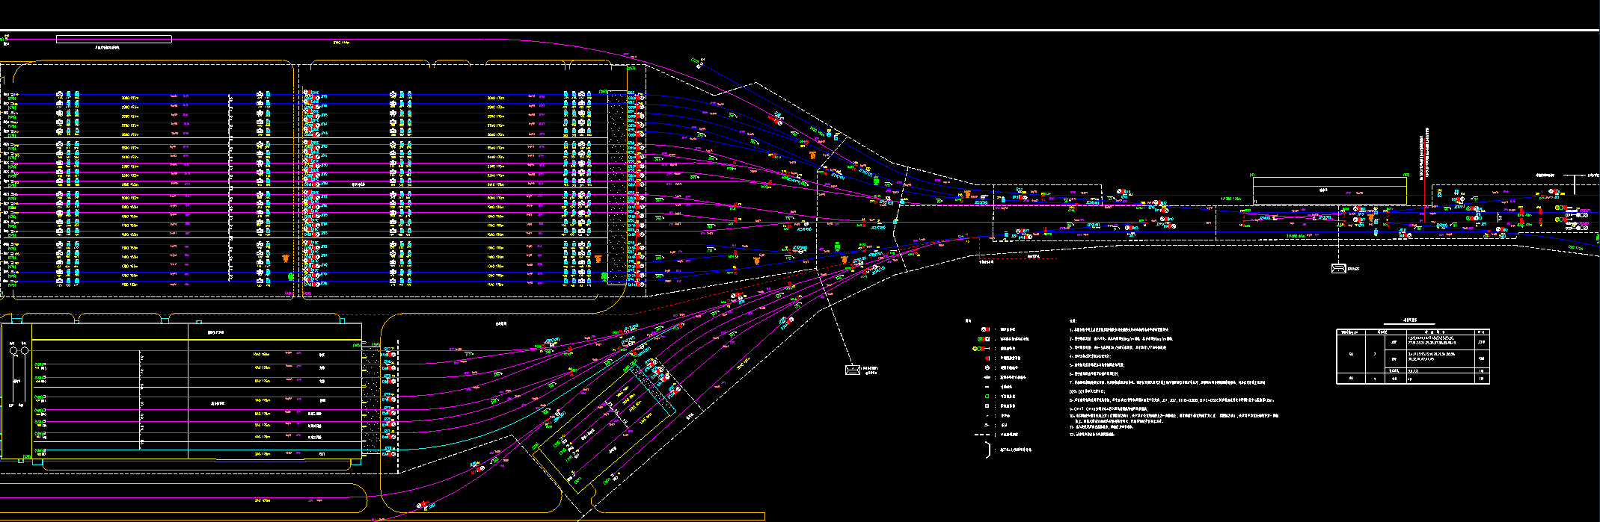
图4车辆段CAD线路图纸文件截图

